连接查询 存储过程 索引

1.物理数据结构

数据文件：存储数据库的所有信息，数据值、索引、配置数据、存储过程和函数。

事务日志文件：对数据库所有修改的持久记录。

页面：8KB的块，具有存放内容的专一性；

区：64KB的块，包括8个连续页面。

数据页面：存储所有的数据值，但不包括大值类型(text , ntext , xml , varchar(max) )。

索引页面：存储聚集索引和非聚集索引条目。

大型对象页面：由于SqlServer数据行不能跨越多个数据页面，因此大型数据值必须存储在其他位置。如text , ntext , xml , varchar(max)等，一般在数据页面存储指针，指向开始存储数据条目的大型对象页面。其中，text , varchar(max)一直在大型对象页面中；其他的varchar，varbinary，在数据内容超过8KB时，存储在大型对象页面，小于8KB时，数据又移动到数据页面。

其他页面：存放其他配置信息（全局分配映射、索引分配映射、块变化映射以及其他页面类型）

2.事务日志

以操作的序列而不是以数据块的形式来存储的。

数据引擎

SQL Server查询处理过程：

1.客户端提交SQL查询语句；

2.SQL Server对其进行解析、优化查询，并编译成数据引擎可遵循的查询计划；

3.查看内存缓冲区，找到的话返回表格式数据流(Tabular Data Stream TDS)，未找到则从磁盘

上获取。

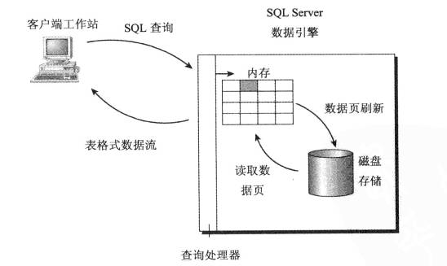

内存缓冲区分为空闲、可用、脏的。

空闲缓冲区：是目前没有存储任何数据的缓冲区，是可用空间；

可用缓冲区：存储从磁盘读取进内存后，还没有修改的数据。所以可以修改缓冲区的内容，

而不会丢失任何之前的修改，是可消耗的

脏缓冲区：存放读进内存后被修改的数据。必须先写进磁盘才能存储新数据。常用的将脏缓冲区从内存写进磁盘的技术是检查点进程、LazyWriter

注：检查点可以设置长一点，可以减少IO次数，但是事务日志必须保存完整，因为其存储数据修改的完整记录，用于恢复数据。

SQL Server是一个Windows服务,SQL Server依靠Windows执行IO任务。Windows负责物理IO过程，SQL Server负责逻辑IO过程。

系统存储过程

提供了在不用直接与系统表交互的情况下改写系统目录内容的机制。(使用存储过程修改系统表)

数据类型P63

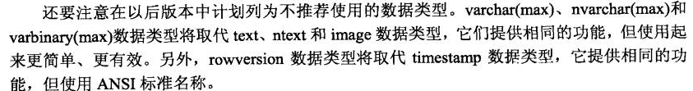

ANSI:

自定义数据类型：以系统自带类型为基础

不要指望使用自定义数据类型就可以在单一位置完成数据类型定义的修改。误解这一点会导致重构数据库。

**数据库使用的规划**

数据库存储要求：数据库的大小取决于数据库中的内容和数据的修改量。

**恢复的规划**

恢复的要求

恢复模式：

完整恢：记录数据库的所有修改

简单恢复：只允许完整或差异备份，适合需要较容易地重建数据库，并可以接受一定量数据的丢失

大容量日志恢复：与完整恢复类似，但只有指定的大容量操作的较少信息被写进事务日志中，最小化了备份的空间量。只可以还原完整事务日志备份，不支持时间点恢复方式。

14章：索引P363

SQL Server支持4类索引：

关系索引：

XML索引：

全文索引：

空间索引：

使用了平衡树(b-树)结构。索引的数据都存储在叶级页面中，之所以称为平衡树，是因为从任何叶级页面出发，到根页面的距离都完全一样。

